计算机程序设计基础（C++)
实验报告

专业班级： 软件工程2501班
学 号： 8209250124
姓 名： 李凡举

实验报告成绩：
实验 | 实验一 | 实验二 | 实验三 | 实验四 | 实验五 | 总评
成绩

批阅教师：

实验一、实验环境与简单程序设计
一、实验目的
1、掌握集成开发环境，掌握C++程序的基本要素以及完整的C++程序开发过程。
2、掌握基本数据类型、运算符和表达式的使用。理解隐式转换和强制转换，理解数据超过该数据类型
表示范围时的溢出。掌握不同数据之间的混合算术运算中数据类型的转换。
3、变量的定义与常量的使用。
4、输入、输出的实现。
5、编译信息的理解与错误的修改。
6、简单程序的设计。
二、实验内容
熟悉C++编程环境，可以使用VS；对已经能熟练掌握C++开发环境的同学，可
以跳过本部分内容）
1.编辑输入下列程序，找出下面代码的错误并改正：
#include<iostream>
using namespace std;
int main()
{
Int i = k + 1;
cout << i++ << endl;
int i = 1;
cout << i++ << endl;
cout << "Welcome to C++"<<endl;
return 0;
}

用标识符常量定义圆周率。
(1)创建一个控制台项目
(2)在文件中输入程序内容，存盘
(3)编译、连接、运行；观察结果
3.通过下面程序验证你所使用系统上运行的C++编译器中每个基本数据类型的长度。
#include<iostream>
using namespace std;
int main()
{
cout << "char length:" << sizeof(char) << endl;
cout << "int length:" << sizeof(int) << endl;
}

4.观察下面程序的执行结果。
#include <iostream>
#include <iomanip>
using namespace std;
int main()
unsigned int testUnint=65534;//oxfffe
cout << "output in unsigned int 1 type:"" << testUnint<< end;//<<oct;
cout << "output in char type:!" << static_ cast<char>(testUnint)<< endl;
cout << "output in short type:" << static_ cast<short>(testUnint)<< endl;//为什么结果为-2?:
cout << "output in int type:" << static_ cast<int>. (testUnint)<< endl;
cout << "output in double type:"<< static cast<double>(testUnint)<< endl;
cout << "output in double type:" <<setprecision(4)<< static_ cast<double>(testUnint)<< endl;
cout << "output in Hex unsigned int type:" <<hex<< testUnint<< endl; //16进制输出
system("pause");
return 0;
自己编程测试一下将testUnint按8进制输出<<oct;je_将一个实数转换成int,观察结果。
5.编程，输入华氏温度，将其转换为摄氏温度后输出（保留两位小数）。
三、算法分析，程序结果
1. #include<iostream>
using namespace std;
int main()
{
int k = 0;
int i = k + 1;
cout << i++ << endl;
i = 1;
cout << i++ << endl;
cout << "Welcome to C++" << endl;
return 0;
}
2.求圆锥的体积：要求键盘输入圆锥底的半径、锥高，使
2. #include<iostream>
using namespace std;
#define PI 3.14159
int main()
{
double r, h, volume;
cout << "请输入圆锥底面半径:";
cin >> r;
cout << "请输入圆锥高:";
cin >> h;
volume = (1.0 / 3) * PI * r * r * h;
cout << "圆锥的体积是:" << volume << endl;
return 0;
}
3.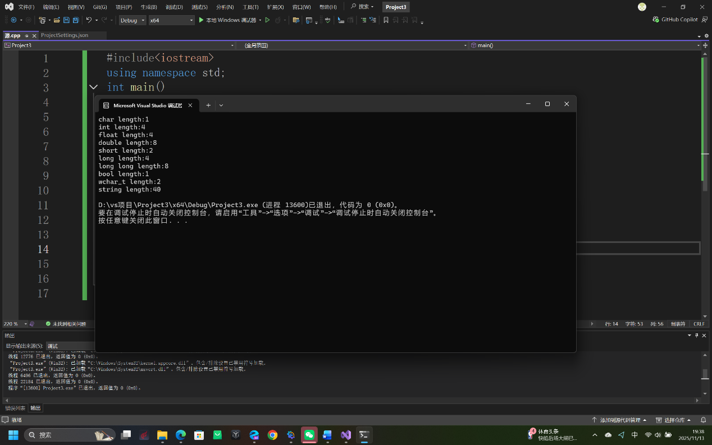
4.
#include <iostream>
#include <<iomanip>
#include <cstdlib> // 用于system函数
using namespace std;

int main() {
unsigned int testUnint = 65534;
cout << "output in unsigned int type:" << testUnint << endl;
cout << "output in oct unsigned int type:" << oct << testUnint << endl;
cout << "output in char type:!" << static_cast<char>(testUnint) << endl;
cout << "output in short type:" << static_cast<short>(testUnint) << endl;
cout << "output in int type:" << static_cast<int>(testUnint) << endl;
cout << "output in double type:" << static_cast<double>(testUnint) << endl;
cout << "output in double type:" << setprecision(4) << static_cast<double>(testUnint) << endl;
cout << "output in Hex unsigned int type:" << hex << testUnint << endl;
double realNum = 3.14159;
cout << "realNum转int: " << static_cast<int>(realNum) << endl;

system("pause");
return 0;
}
5. #include <iostream>
#include <iomanip>
using namespace std;

int main() {
double fahrenheit, celsius;
cout << "请输入华氏温度：";
cin >> fahrenheit;
celsius = (fahrenheit - 32) * 5.0 / 9;
cout << "转换后的摄氏温度为：" << fixed << setprecision(2) << celsius << "℃" << endl;
return 0;
}
四、遇到的问题与解决方法
对于很多函数都不太了解，及时的查阅资料询问ai以了解更多的函数以及明白他们各自的用途

五、体会
熟能生巧，在不断的具体实验和项目中锻炼自己的编程思维与解决问题的能力

实验二、数据结构
一、实验目的
1、学习与掌握逻辑运算与逻辑表达式。
2、熟练掌握if、switch、while、do-while，for语句的语法结构与执行过程。
3、掌握选择、循环程序的设计方法
二、实验内容
1、输入一个字符，如果为小写，转换为大写输出，否则，输出其后继字符的ASCII码值。
2、输入x计算表达式的值：


分别输入 0.2, 1, 5 , 0,观察输出结果。
- 输入三角形的三条边，求周长，并判断该三角形是否为等腰三角形（提示：要三边是否可以构成三角形）。
4、 完成计算器程序，实现（+ - * / %）运算。考虑除数为 0 与运算符非法的情况。
5、输入一行字符，分别统计出其中英文字母、空格、数字字符和其它字符的个数。
提示：从键盘上读入一个字符给变量 c，判断 c 是属于哪种字符并计数，循环读入下个字符，直到回车换行字符'\n'为止。
cin，scanf（）都不能读入空格以及‘\n’字符，查找资料解决输入这两个字符的方法。
（这个题训练大家自主学习能力以及如何获取新知识、探索解决未知问题的能力。）
6、编写一个程序：从键盘上输入两个正整数，求 a 和 b 的最大公约数与最小公倍数。
7、使用循环结构输出下列图形：
*
**
***
****
*****
8、从键盘输入 a，用迭代法求 a 的平方根 x= a 。求平方根的迭代公式为：


要求精确到|xn+1 - xn|<10 -5。
提示：迭代法是把 xn代入迭代公式右边，计算出 xn+1来，然后把 xn+1 作为新的 xn ，计算出新的 xn+1，如此重复，直到|xn+1 - xn|<10 -5 时，xn+1 为所求的平方根。可以把 a 作为 xn 的初始值。
思考：（1）如果输入 a 为负，在运行时会出现什么情况? 修改程序使之能处理任何的 a 值。
(2）能否|xn+1 -xn|<10 -10或更小? 为什么? 请试一下。
9、苹果每个 0.8 元，第一天买 2 个，第二天开始，每天买前天的 2 倍，直到购买的苹果数不超过100的最大值，求每天平均花多少钱。
三、算法分析，程序结果
1
#include <iostream>
using namespace std;

int main()
{
char ch;
cout << "请输入一个字符：";
cin >> ch;

if (ch >= 'a' && ch <= 'z')
{
cout << "转换后的大写字符：" << static_cast<char>(ch - 32) << endl;
}
else
{
cout << "后继字符的 ASCII 码值：" << static_cast<int>(ch + 1) << endl;
}

return 0;
}
2
#include<iostream>
#include<iomanip>
using namespace std;
int main()
{
double x, y;
cout << "请输入x的值:";
cin >> x;
if (x > 0 && x < 1)
{
y = 3 - 2 * x;
}
else if (x >= 1 && x < 5)
{
y = 2.0 / (4 * x) + 1;
}
else if (x >= 5 && x < 10)
{
y = x * x;
}
else
{
cout<<"x不在有效区间(0<x<10)内" << endl;
return 0;
}cout << "y的值为:" << fixed << setprecision(2) << y << endl;
return 0;
}

3
#include<iostream>
#include<iomanip>
using namespace std;
int main()
{
int a, b, c;
cin >> a >> b >> c;
if (a + b > c && a + c > b && b + c > a)
{
int C;
C = a + b + c;
cout << "三角形的周长为:"<<C<<endl;
if (a ==b && a == c && b == c)
{
cout << "该三角形是等腰三角形"<<endl;
}
else
{
cout << "该三角形不是等腰三角形" << endl;
}
}
else
{
cout << "不存在这样的三角形" << endl;
}
}
4
#include <iostream>
using namespace std;
int main()
{
double num1, num2;
char op;
cout << "请输入表达式（格式：数字 运算符 数字）：";
cin >> num1 >> op >> num2;
double result;
bool valid = true;
switch (op)
{
case'+':
result = num1 + num2;
break;
case'-':
result = num1 - num2;
break;
case'*':
result = num1 * num2;
case'/':
if (num2 == 0)
{
cout << "错误：除数不能为零！" << endl;
valid = false;
}
else
{
result = num1 / num2;
}
break;
case'%':
int intNum1 = static_cast<int>(num1);
int intNum2 = static_cast<int>(num2);
if (intNum2 == 0)
{
cout << "错误：除数不能为零！" << endl;
valid = false;
}
else
{
result = intNum1 % intNum2;
}
break;

}
if(valid)
{
cout << "结果：" << result << endl;
}
return 0;
}
5
#include<iostream>
#include<cctype>
using namespace std;
int main()
{
char c;
int letter = 0, space = 0, digit = 0, other = 0;
cout << "请输入一行字符：" << endl;
while ((c = cin.get()) != '\n')
{
if (isalpha(c))
letter++;
else if (isspace(c))
space++;
else if (isdigit(c))
digit++;
else
other++;
}
cout << "字母个数：" << letter << endl;
cout << "空格个数：" << space << endl;
cout << "数字字符个数：" << digit << endl;
cout << "其他字符个数：" << other << endl;
return 0;
}
6
#include<iostream>
using namespace std;
int gcd(int a, int b)
{
while (b != 0)
{
int temp = b;
b = a % b;
a = temp;
}
return a;
}
int lcm(int a, int b)
{
return (a * b) / gcd(a, b);
}
int gcd(int a, int b);
int lcm(int a, int b);
int main()
{
int a, b;
cout <<"请输入两个正整数：" ;
cin >> a >> b;
int gcdValue = gcd(a, b);
int lcmValue = lcm(a, b);
cout << "最大公约数为：" << gcdValue << endl;
cout << "最小公倍数为：" << lcmValue << endl;
return 0;
}
7
#include<iostream>
using namespace std;
int main()
{
for(int i=1;i<=5;i++)
{
for(int j=1;j<=5-i;j++)
cout<<" ";
for(int k=1;k<=2*i-1;k++)
cout<<"*";
cout<<endl;
}
}
8
#include<iostream>
#include<cmath>
#include<iomanip>
using namespace std;
int main()
{
double a, Xn, Xn1;
cout << "请输入a:";
cin >> a;
double absA = fabs(a);
Xn = absA;
Xn1 = 0.5 * (Xn + absA / Xn);
if (fabs(Xn1-Xn)<0.00001)
{
cout << "sqrt(" << a << ")=" << fixed << setprecision(5) << Xn1 << endl;
}
else
{
while (fabs(Xn1 - Xn) >= 0.00001)
{
Xn = Xn1;
Xn1 = 0.5 * (Xn + absA / Xn);
}
cout << "sqrt(" << a << ")=" << fixed << setprecision(5) << Xn1 << endl;
}
return 0;

}
9
#include<iostream>
using namespace std;
int main()
{
double price = 0.8;
int day = 1;
int apples = 2;
int totalApples = 0;
double totalCost = 0;
while (apples <= 100)
totalApples += apples;
totalCost += apples * price;
day++;
apples * 2;
double averageCost = totalCost / (day - 1);
cout << "每天平均花费:" << averageCost <<"元" << endl;
return 0;
}

四、遇到的问题与解决方法
面对具体问题时不知道用哪种算法逻辑
五、体会
多学多问，不断增长自己的知识储备与编程思维以及编程能力

